10
- السؤال الأول:
- أكمل الأيات التالية :

- قال تعالى:
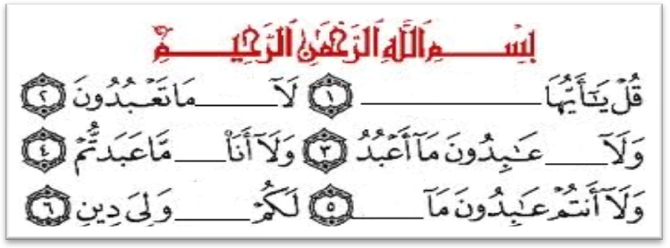

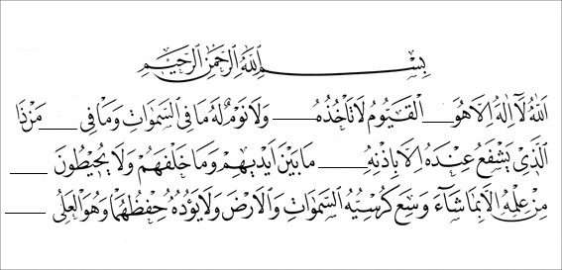
- قال تعالى:

- أذكر معاني ما يلي:
حل |  | عمد ممددة
كبد |  | مؤصدة
فك رقبة |  | لكم دينكم
النجدين |  | سنة

******************************************************
5

- السؤال الثاني:
ضع دائرة حول رمز الإجابة الصحيحة فيما يلي:

- الصحابي الذي عرف أعظم أية في القران الكريم هو:
أ – خالد بن الوليد ب – أبي بن كعب ج- عبد الله بن مسعود

- أية الكرسي هي أية من سورة :
- أل عمران ب- التوبة ج- البقرة

- من اداب زيارة المريض:
- اختيار الوقت المناسب ب- عدم إطالة وقت الزيارةج- جميع ما ذكر

- خلق أدم عليه السلام من :
- نار ب- طين ج- نور

- من أداب التعامل مع الخدم :
- الصراخ عليهم ب- التكلم معهم بلطف ج- إعطائهم عمل فوق طاقتهم

*******************************************************

5
- السؤال الثالث:
ضع إشارة ( ) أمام الإجابة الصحيحة و إشارة ( X ) أمام الإجابة الخاطئة فيما يلي:

- ( ) قال تعالى ( وإنك لعلى خلق عظيم) جاء بمدح الرسول الكريم.
- ( ) ( لا أعبد ما تعبدون) يعني أن أعبد الأصنام.
- ( ) أول نبي دعا إلى عبادة الله في الأرض هو إبراهيم عليه السلام.
- ( ) دعت عائشة لصديقتها المريضة بالشفاء.
- ( ) الله تعالى يدبر أمر مخلوقاته و يحفظها.
*******************************************************
7
- السؤال الرابع:
أكمل الفراغ فيما يلي :
- ( أسأل الله رب العظيم أن )
- أنزل الله تعالى ادم عليه السلام إلى الأرض لعمارتها ب و
- أكتب الأية الكريمة التي تدل على أخلاق الرسول
- وسوس إبليس لأدم و حواء ب
***************************************************************
3
- السؤال الخامس:
أذكر السبب فيما يلي :

- لم يسجد إبليس لأدم.

- عدم أخذ الأطفال عند زيارة المرضى.

أمنياتي بالتوفيق

